**《Java程序设计》课程大作业**

**系统开发文档**

**题 目：靓丽皮包销售系统**

**专 业：计算机科学与技术**

**班 级：17100601**

**学 号：1710120203**

**姓 名：孙开元**

**指导老师：牛晓太**

**2018年12月21日**

**目 录**

前言...........................................................................................................................................1

1. 系统设计目的与要求

1.1系统设计目的..............................................................................................................2

1.2系统设计的实验环境................................................................................................2

1.3系统设计的要求..........................................................................................................2

1. 系统设计的内容...........................................................................................................2

2.1需求分析......................................................................................................................2

2.2概念设计......................................................................................................................3

2.3逻辑设计......................................................................................................................5

2.4程序实现..................................................................................................................... 5

2.5详细设计......................................................................................................................6

1. 总结.......................................................................................................................................8

参考文献...................................................................................................................................9

**前 言**

Java是一种跨平台,适合于分布式计算环境的面向对象编程语言。它具有简单性、[面向对象](http://wenwen.sogou.com/z/Search.e?sp=S%E9%9D%A2%E5%90%91%E5%AF%B9%E8%B1%A1&ch=w.search.yjjlink&cid=w.search.yjjlink)、[分布式](http://wenwen.sogou.com/z/Search.e?sp=S%E5%88%86%E5%B8%83%E5%BC%8F&ch=w.search.yjjlink&cid=w.search.yjjlink)、解释型、可靠、安全、平台无关、可移植、高性能、[多线程](http://wenwen.sogou.com/z/Search.e?sp=S%E5%A4%9A%E7%BA%BF%E7%A8%8B&ch=w.search.yjjlink&cid=w.search.yjjlink)、动态性等。Java不依赖平台性的特点使它受到广泛的关注，且成为网络时代的重要语言之一。Java不仅是一门正在广泛使用的编程语言，并且已成为软件开发者必须掌握的基础语言。

本课程的大作业就是使用Java语言进行编程设计，开发了关于皮包的信息管理系统。

我在这次大作业中开发的模块包括：启动模块，组件布局模块，事件响应模块，数据库服务模块，数据布局分离模块。

**一．系统设计目的与要求**

1.1 系统设计目的

本次系统设计是针对计算机专业学生学完《Java程序设计》课程后，进行的一次全面的综合训练，是该课程的大作业。Java系统设计的目的是加深对理论教学内容的理解和掌握，使学生掌握Java程序设计开发在实践中的应用，并且掌握其基本方法和技术路线，为学生综合运用所学知识，运用Java进行软件开发打下良好的基础。

1.2 系统设计的实验环境

Win10 1809 , Eclipse Oxygen.3a Release (4.7.3a) , MySQL Community 8.0.13 , Mysql-connector-java-8.0.13

1.3 系统设计的要求

按照学生的课题，要求学生能独立完成自己的任务，并在此基础上完善整个项目开发。要求学生能够全面、深入理解和掌握所学内容，能够分析、设计，并解答类似问题，能编写出较好的程序；掌握Java程序设计的基本技能和面向对象的概念和方法。培养学生进行分析和解决问题的能力；培养学生进行设计分析、设计方法、设计操作与测试、设计过程的观察、理解和归纳能力的提高。

**二．系统设计的内容**

2.1需求分析

皮包管理系统主要用于管理皮包的销售情况，包括皮包的颜色，材质，大小等情况。这些信息的录入、查询、修改和删除等操作都是该系统重点解决的问题

本系统分为3个管理部分，即用户管理、皮包库存管理，皮包销售管理，各个功能模块的详细介绍如下：

* 用户管理：分为管理员和用户两种权限。管理员可以修改数据库，而用户只能查看数据库。管理员可以注册管理员账户，用户只能注册用户账户。
* 皮包库存管理：可以查看全部的库存皮包信息，也可以查看在单条件下筛选的库存皮包信息，可以直接修改数据。通过Stockin可以添加库存，而Stockout则会将库存中的物品拿去销售。
* 皮包销售管理：可以查看全部的销售皮包信息，也可以查看在单条件下筛选的销售皮包信息，可以直接修改数据。通过Saleout可以表示物品销售出去。

本系统主要用于皮包信息的管理，采用面向对象的设计思想，系统功能分析是在系统开发的总体任务的基础上完成的。针对皮包信息管理的需求，设计了如下所示的数据项和数据结构。

* 用户表：用户名，密码，权限
* 库存表：名称，存量，形状，颜色，闭合方式，材质，大小
* 销售表：名称，数量，形状，颜色，闭合方式，材质，大小

2.2 概念设计

在需求分析基础上，经过逐步抽象、概括、分析、研讨，本系统的实体有：用户资料实体，销售皮包实体，库存皮包实体。

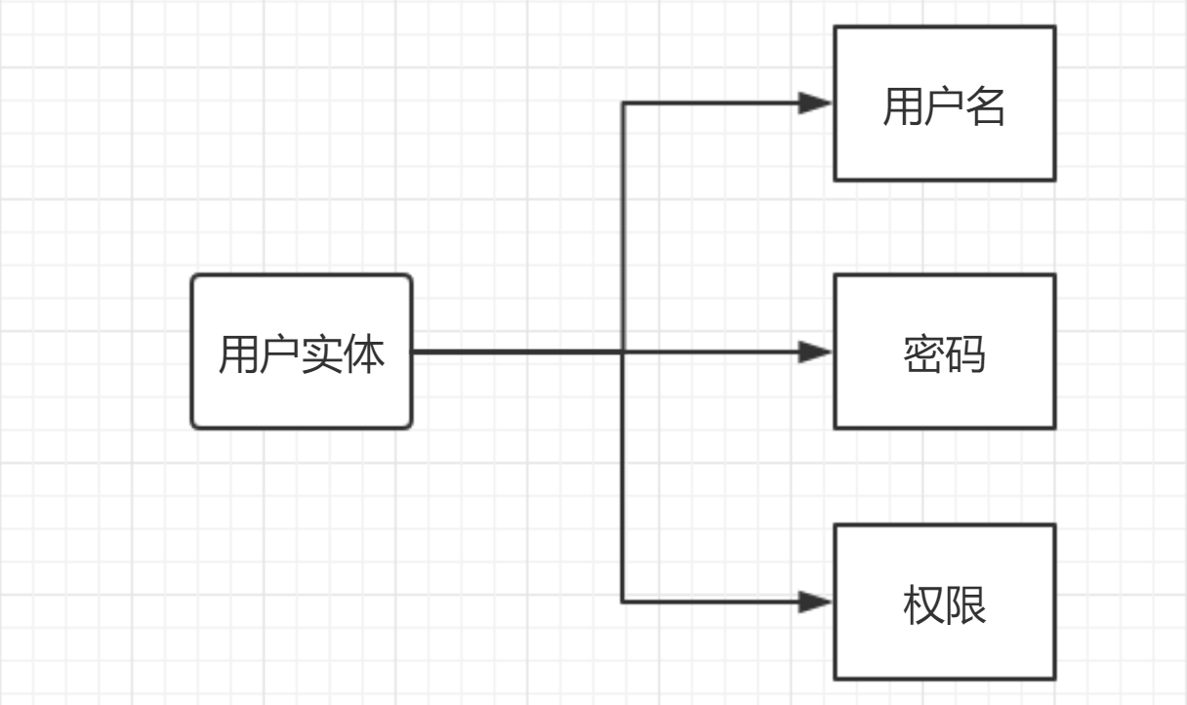

i用户实体

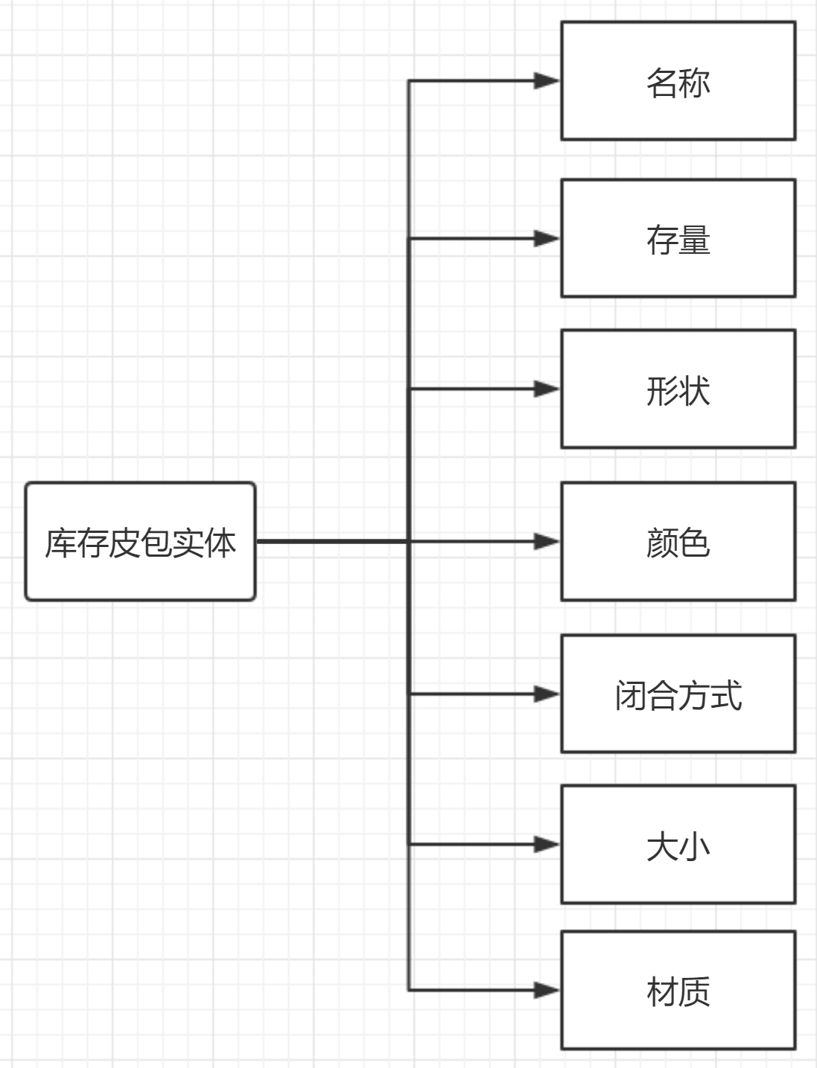

ii 库存皮包实体

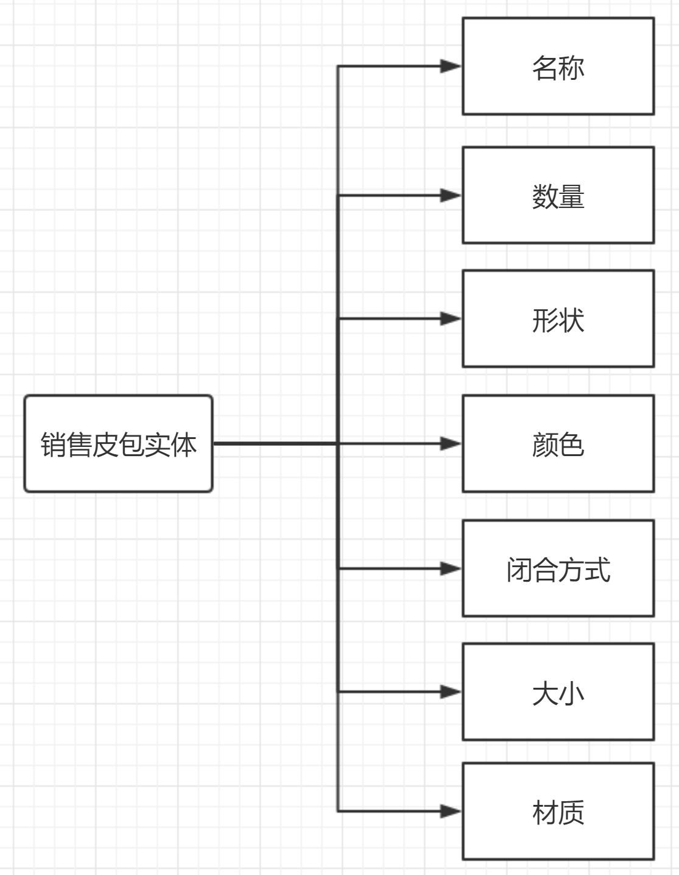

iii销售皮包实体

2.3 逻辑设计

Main文件负责启动初始化。SaleFrame文件负责布局和组件。SaleEvent负责事件响应。SaleTableModel文件负责创建MVC模型。SQLServer文件负责提供数据库连接查询服务。SaleFrame继承自Swing的JFrame，将其作为控件环境，界面采用绝对式布局，JPanel作为中间介质容器，不同界面采用不同JPanel，相同JFrame，通过成员函数的方式将不同界面的加载隔离开。SaleEvent实现了ActionListener的接口，由于Swing事件处理机制的设置，采用统一的窃听方式，在触发时识别具体的触发源，通过调用不同的成员函数来做到事件响应。SaleFrame在添加SaleEvent监听器时，将自身作为参数传入，作为SaleEvent访问SaleFrame组件的一个句柄，从而实现事件处理与组件布局分离。

2.4 程序实现

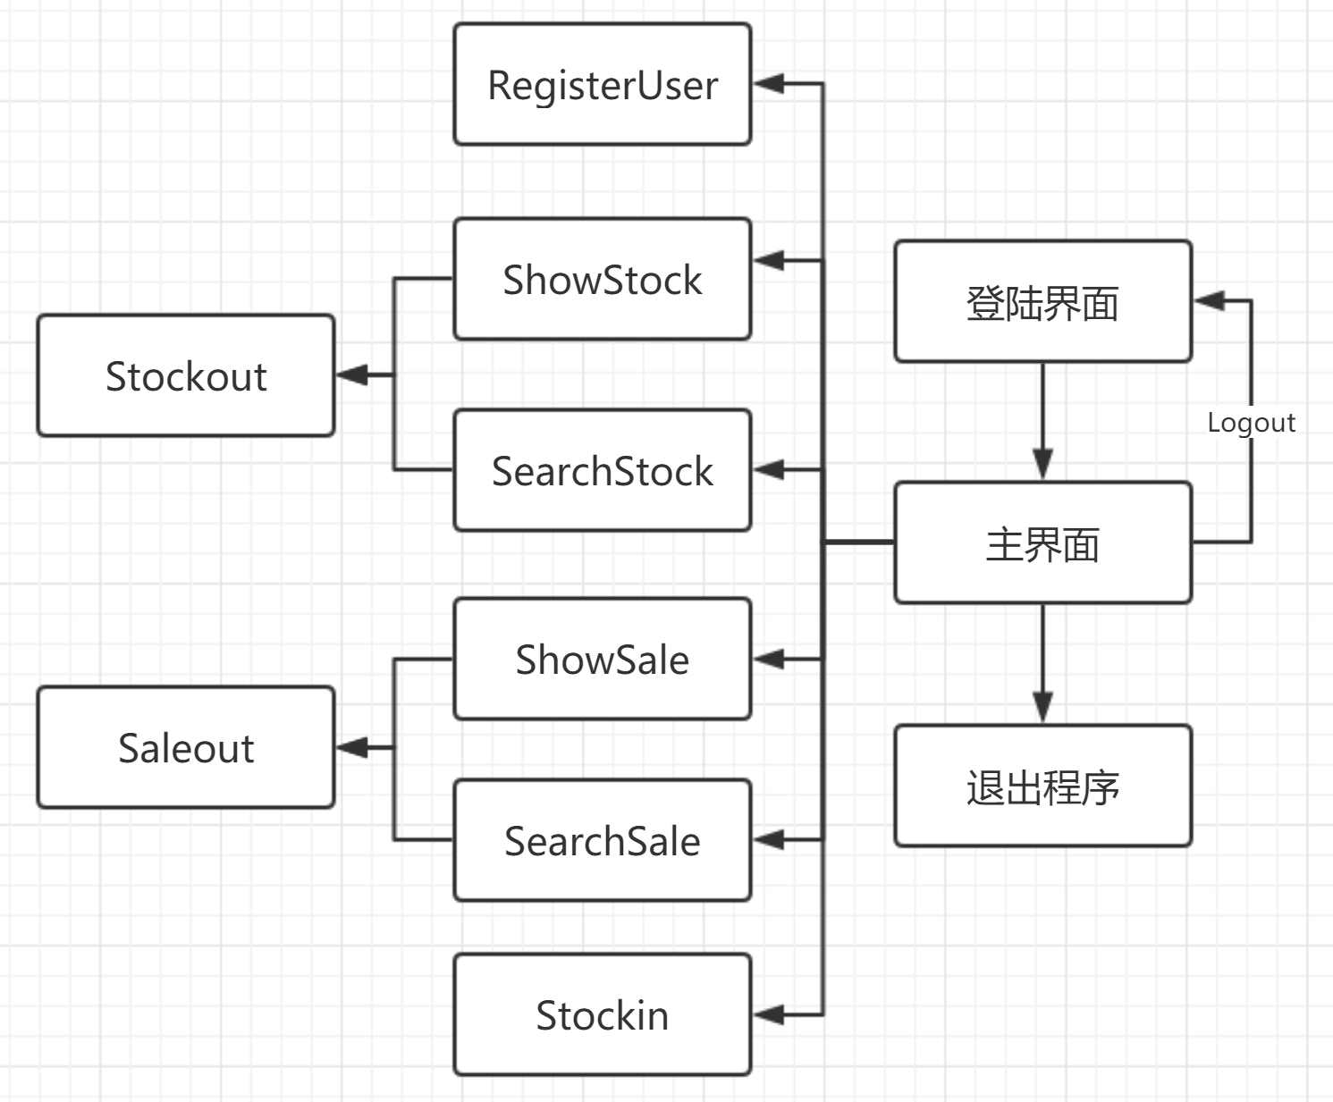

iv程序用户操作流程

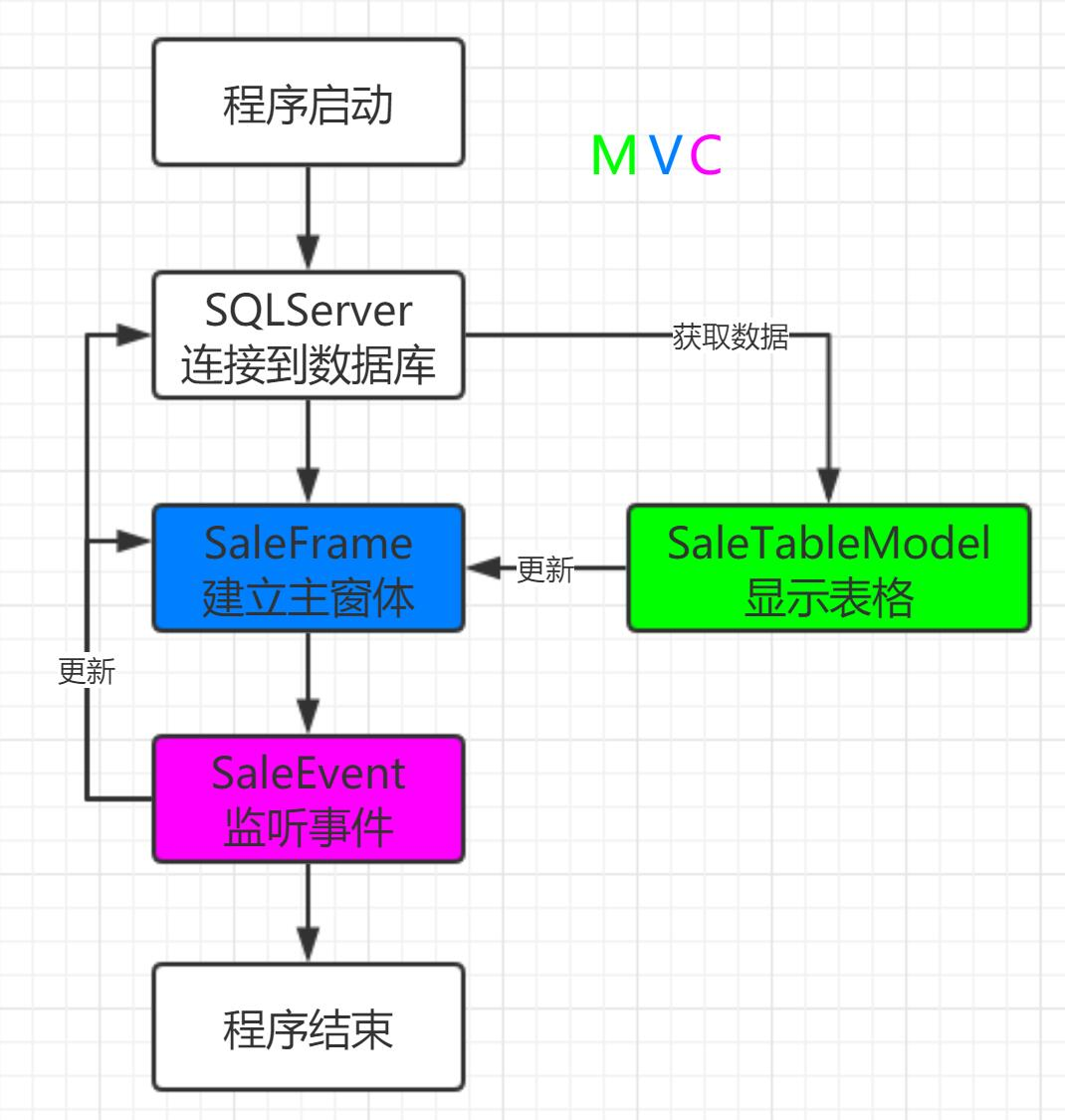

v程序执行流程

2.5 详细设计

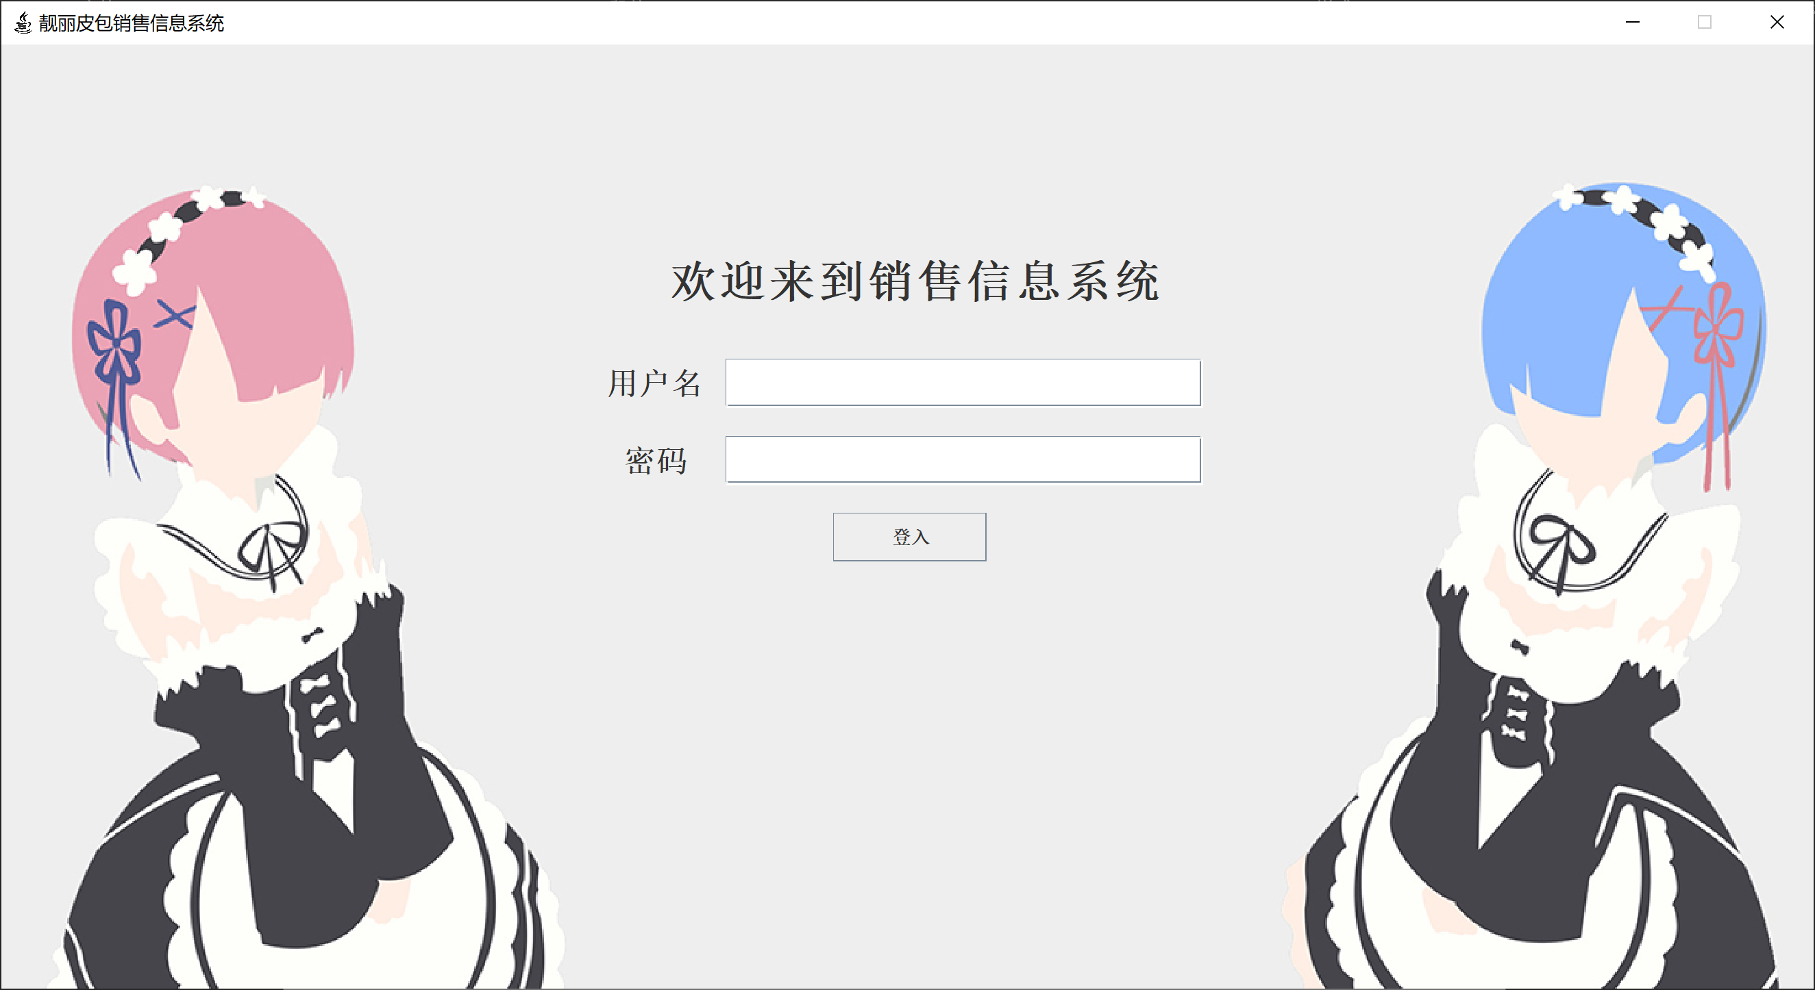

vi登陆界面

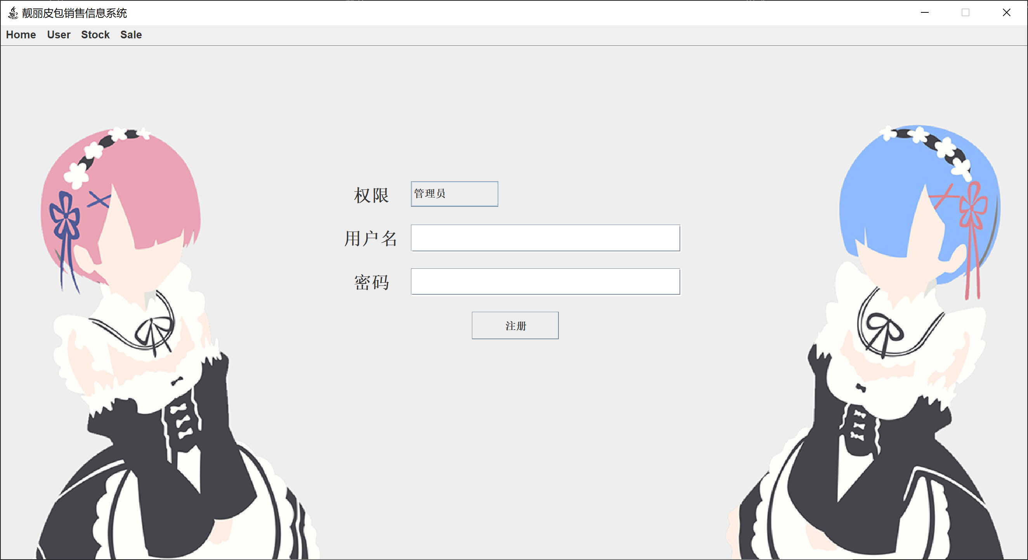

vii注册界面

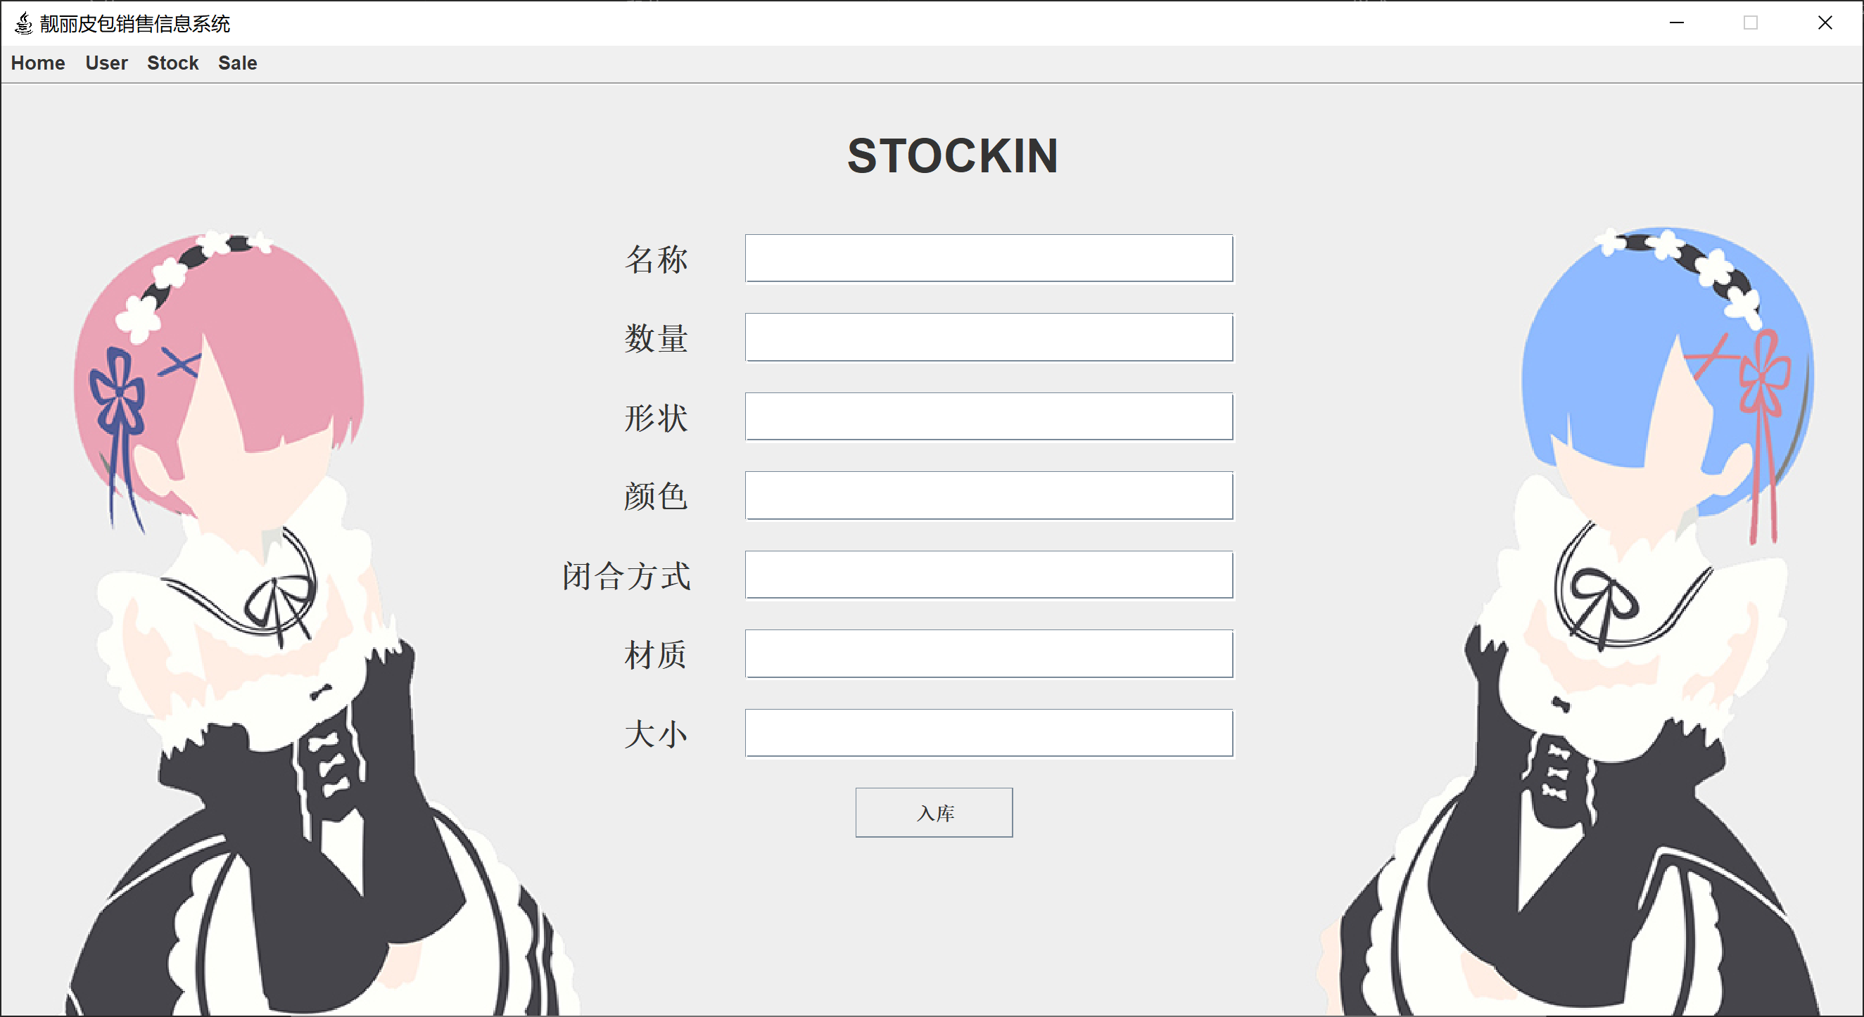

viii入库界面

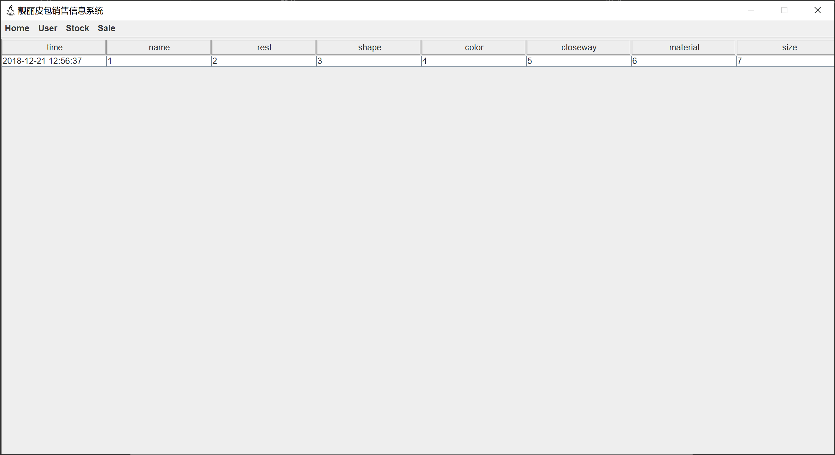

ix显示库存界面

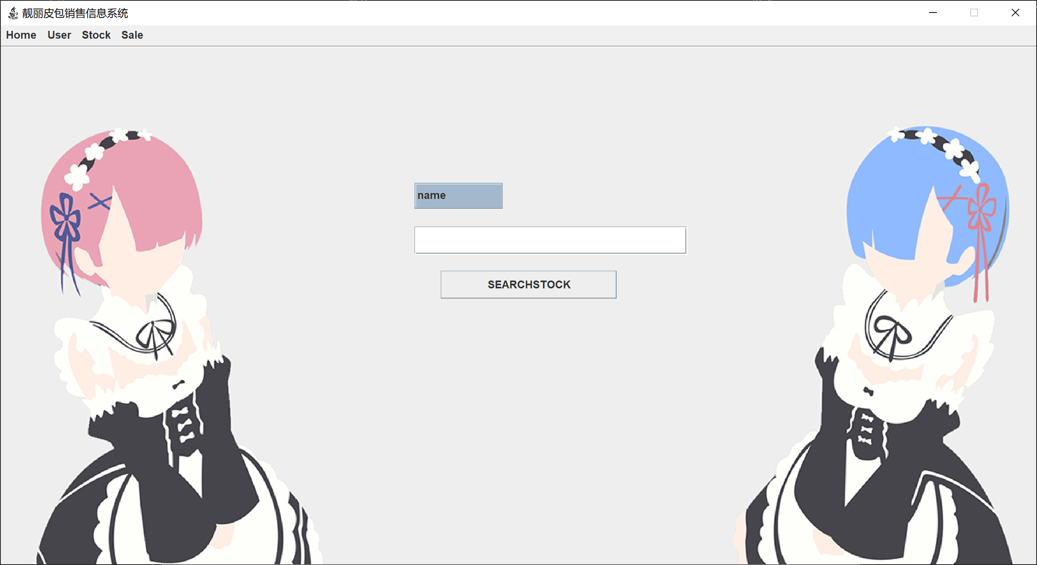

x查询显示库存界面

**三．系统设计总结**

本次系统设计，我做的课题是做一个皮包销售管理系统，刚开始拿到题目我都不知如何下手，经过查找资料，我确定了设计的设计目标以及具体实现方式，包括如何将Java的思想运用到实际系统的详细设计之中。

实验过程中，首先要将系统要实现的功能分为几大模块，然后分别完成，在此过程中使我加深了对Java的理解。这次系统设计，使我灵活应用所学数据结构知识，独立完成问题分析，结合数据结构理论知识，编写程序求解指定问题。初步掌握软件开发过程的问题分析、系统设计、程序编码、测试等基本方法和技能；提高综合运用所学的理论知识和方法独立分析和解决问题的能力；并用系统的观点和软件开发一般规范进行软件开发，巩固、深化学生的理论知识，提高编程水平，并在此过程中培养我严谨的科学态度和良好的工作作风。

这次系统设计历时两个星期终于顺利完成了。虽然过程的辛苦不可避免，但收获还是令人感到欣慰。这次大作业不仅是对这学期所学知识的一种综合检验，而且也是对自己动手能力的一种提高，增强了自己实践能力。通过这次系统设计使我明白了自己知识还比较欠缺，只是学习书本知识还是远远不够的，自己不会的东西还有太多，学习需要自己长期的积累，在以后的学习、工作中都应该不断的学习，将课本的理论知识与生活中的实践知识相结合，不断提高自己文化知识和实践能力。

**参考文献**

[1] 牛晓太. Java程序设计教程. 北京：清华大学出版社

# 评 分 细 则 及 评 价 结 果

|  |  |
| --- | --- |
| 评分细则 | 分数 |
| 目标1(1)对系统开发技术路线的熟练程度。 (10分) |  |
| 目标1(2)对Java语言体系的掌握水平。 (10分) |  |
| 目标1(3)数据库管理系统的掌握程度。 (10分) |  |
| 目标2(1)系统功能设计和划分的完整性。 (14分) |  |
| 目标2(2)系统结构关键组成和数据库设计合理性。(14) |  |
| 目标3(1)对工具、技术、资源等的认识。 (14分) |  |
| 目标3(2)开发工具使用及系统调试的熟练程度。(14分) |  |
| 目标4(1)自主学习的能力。 (7分) |  |
| 目标4(2)独立工作和知识探索能力。 (7分) |  |
|  |  |
| **总 分：**  **（说 明）**  **指导老师签名： 日期：** | |